2012年环境科学与光电技术学院简介和申请选拔办法

为发挥科学院优势学科的科研特点，探索科教结合招生和培养模式，2012年环境科学与光电技术学院将从全校2009级本科生中选拔20名同学进入环境科学与光电技术学院学习。现将具体办法公布如下：


中国科技大学环境科学与光电技术学院是中国科学院领导在践行科教结合、教育创新的基础上，进一步推进“寓教于研”的重要举措。学院由中国科技大学和合肥物质科学研究院共同筹建，以培养环境科学与光电技术交叉学科方面具有实际科研能力的高层次精英人才和领军人才为目标。
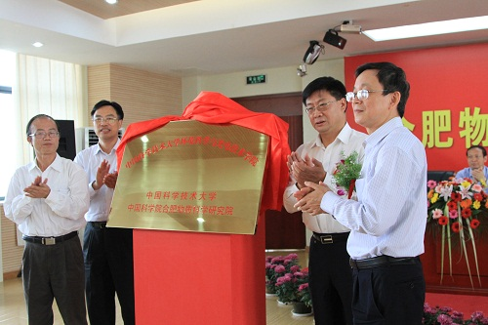
2011年9月28日，白春礼院长出席环境科学与光电技术学院揭牌仪式并亲自为学院题名。环光学院将按照科教结合的崭新方式，对学生进行个性化的培养。学生前三年主要完成基础课和专业基础课教育，第四年在科大和科学岛完成专业方向课学习，并依托在科学岛相关研究单元雄厚的科研能力和条件完成毕业论文。研究院所将选派相关领域专家承担相应的教学任务，学生将深入研究院所进行专题讨论和科研实习。在校期间，学院还将选派有丰富经验的教授作为学生的学业导师，并聘请国内一流的院士、专家亲自指导学生的学习和科研工作。按照本、硕、博长周期培养的方式，环光学院学生符合学校有关免试研究生条件的可优先获得推荐免试研究生资格，推荐到环光学院或国内一流科研院所深造，优秀毕业生推荐到国外学习或工作。

选拔申请方法
申请条件：有志于从事环境科学与光电技术交叉学科基础研究和技术开发的2009级本科生均可报名。
2012年9月11日，环境科学与光电技术学院将在科大东区、西区分别召开招生宣讲会，并于9月12日安排感兴趣的同学到科学岛安徽光机所参观。
欲申请进入环光学院的同学请将报名表和相关材料发到王鸿梅老师信箱hmwang@aiofm.ac.cn。报名截止日期：2011年9月15日。
经环光学院织初审后，对初审通过的学生进行面试，根据面试成绩择优录取。
面试时间地点：另行通知

咨询联系方式
王鸿梅老师：0551-5591331，13966698213

中国科学技术大学环境科学与光电技术学院
2012.9.4

2009级环光学院报名表

学号 | 姓名 | 性别 | 手机号码(重要) | Email

